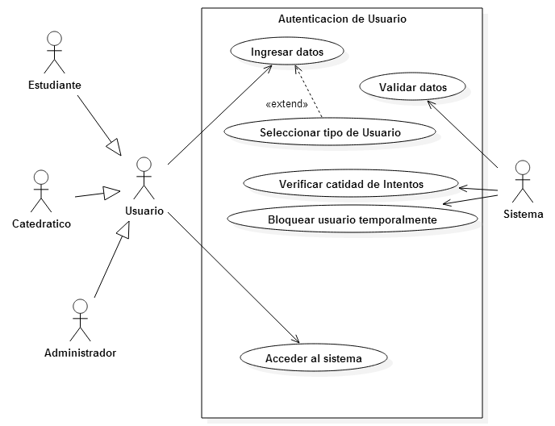

CDU-101 | Autenticación de Usuario
Autor: Ana Moino | Fecha: 15/06/2015
Actores | Administrador/ Catedrático / Estudiante/Sistema
Objetivos asociados | <Número y nombre de los casos de uso objetivos>
Requisitos asociados
Descripción | Se ingresan los datos necesarios del usuario para acceder al sistema y que se inicie una nueva sesión
Precondición | Estar registrado en el sistema
Secuencia  Normal | Paso | Acción
Secuencia  Normal | 1 | Ingresar el usuario y contraseña del usuario
Secuencia  Normal | 2 | Validar los datos ingresados
Secuencia  Normal | 3 | Iniciar la sesión en el sistema
Postcondición | Recibir mensaje de éxito y mostrar página principal del usuario.
Excepciones | Paso | Acción
Excepciones | 1 | Los datos ingresados no cumplen con las validaciones necesarias, se pide de nuevo Ingresar los datos, reduciendo la cantidad de intentos permitidos
Excepciones | 2 | Olvido la contraseña, podrá solicitarla al administrador del sistema
Estabilidad | Alta
Comentarios

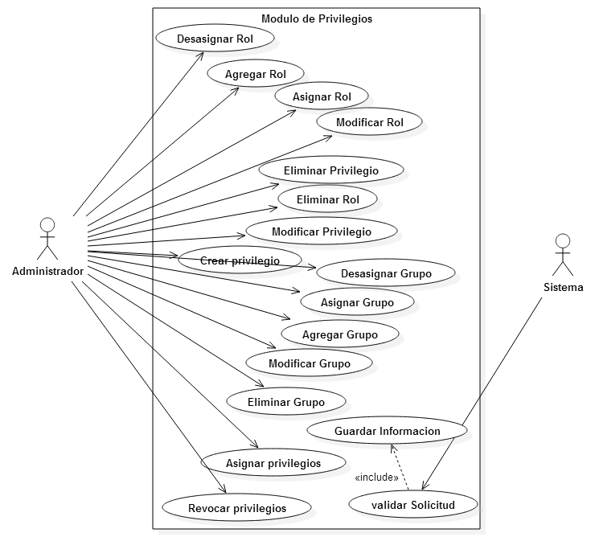

CDU-102 | Agregar Rol
Autor: Ana Moino | Fecha: 15/06/2015
Actores | Administrador/Sistema
Objetivos asociados | <Número y nombre de los casos de uso objetivos>
Requisitos asociados | Acceder al Sistema (CDU 101)
Descripción | Se ingresan los datos necesarios para registrar un nuevo rol en un sistema especifico
Precondición | Acceder al sistema siendo un usuario Administrador
Secuencia  Normal | Paso | Acción
Secuencia  Normal | 1 | Ingresar los datos del nuevo rol del sistema
Secuencia  Normal | 2 | Validar los datos ingresados
Secuencia  Normal | 3 | Guardar el nuevo rol
Postcondición | Recibir mensaje de éxito
Excepciones | Paso | Acción
Excepciones | 1 | Los datos ingresados no cumplen con las validaciones necesarias, se pide de nuevo Ingresar los datos del rol
Estabilidad | Alta
Comentarios

CDU-103 | Asignar/Desasignar rol
Autor: Ana Moino | Fecha: 15/06/2015
Actores | Administrador/Sistema
Objetivos asociados | <Número y nombre de los casos de uso objetivos>
Requisitos asociados | Acceder al Sistema (CDU 101)
Descripción | Asigna o desasigna un rol a un grupo de usuarios específico.
Precondición | Acceder al sistema siendo un usuario Administrador
Secuencia  Normal | Paso | Acción
Secuencia  Normal | 1 | Se indican el grupo al que se le asignara/desasignara un rol
Secuencia  Normal | 2 | Se realiza la acción deseada
Postcondición | Ninguna
Excepciones | Paso | Acción
Excepciones | 1 | El usuario o el grupo de usuarios al que se desea asignar o desasignar no existe
Estabilidad | Alta
Comentarios

CDU-104 | Modificar Rol
Autor: Ana Moino | Fecha: 15/06/2015
Actores | Administrador/Sistema
Objetivos asociados | <Número y nombre de los casos de uso objetivos>
Requisitos asociados | Acceder al Sistema (CDU 101)
Descripción | Se realizan cambios en un rol en específico, seleccionando de la lista de roles registrados.
Precondición | Acceder al sistema siendo un usuario Administrador.
Secuencia  Normal | Paso | Acción
Secuencia  Normal | 1 | Modificar los datos del rol seleccionado.
Secuencia  Normal | 2 | Validar los datos ingresados
Secuencia  Normal | 3 | Guardar los datos modificados en el rol correspondiente
Postcondición | Recibir mensaje de éxito
Excepciones | Ninguna
Estabilidad | Alta
Comentarios

CDU-105 | Eliminar Rol
Autor: Ana Moino | Fecha: 15/06/2015
Actores | Administrador/ Sistema
Objetivos asociados | <Número y nombre de los casos de uso objetivos>
Requisitos asociados | Acceder al Sistema (CDU 101)
Descripción | Elimina el rol previamente seleccionado
Precondición | Acceder al sistema siendo un usuario Administrador
Secuencia  Normal | Paso | Acción
Secuencia  Normal | 1 | Seleccionar el rol del listado de roles
Secuencia  Normal | 2 | Seleccionar opción de eliminar
Secuencia  Normal | 3 | Confirmar eliminación
Postcondición | Recibir mensaje de éxito
Excepciones | Ninguna
Estabilidad | Alta
Comentarios

CDU-106 | Agregar Grupo
Autor: Ana Moino | Fecha: 15/06/2015
Actores | Administrador/Sistema
Objetivos asociados | <Número y nombre de los casos de uso objetivos>
Requisitos asociados | Acceder al Sistema (CDU 101)
Descripción | Se ingresan los datos necesarios para registrar un nuevo grupo en un sistema especifico
Precondición | Acceder al sistema siendo un usuario Administrador
Secuencia  Normal | Paso | Acción
Secuencia  Normal | 1 | Ingresar los datos del nuevo grupo del sistema
Secuencia  Normal | 2 | Validar los datos ingresados
Secuencia  Normal | 4 | Guardar el nuevo grupo
Postcondición | Recibir mensaje de éxito
Excepciones | Paso | Acción
Excepciones | 1 | Los datos ingresados no cumplen con las validaciones necesarias, se pide de nuevo Ingresar los datos del grupo
Estabilidad | Alta
Comentarios

CDU-107 | Asignar/Desasignar grupo
Autor: Ana Moino | Fecha: 15/06/2015
Actores | Administrador/Sistema
Objetivos asociados | <Número y nombre de los casos de uso objetivos>
Requisitos asociados | Acceder al Sistema (CDU 101)  Agregar Grupo (CDU 106)
Descripción | Asigna o desasigna un usuarios a un grupo seleccionado
Precondición | Acceder al sistema siendo un usuario Administrador
Secuencia  Normal | Paso | Acción
Secuencia  Normal | 1 | Se indican el grupo al que se le asignara/desasignara usuarios
Secuencia  Normal | 2 | Se seleccionan los usuarios deseados
 | 3 | Se finaliza el proceso asignando/desasignando los usuarios seleccionados
Postcondición | Ninguna
Excepciones | Ninguna
Estabilidad | Alta
Comentarios

CDU-108 | Modificar Grupo
Autor: Ana Moino | Fecha: 15/06/2015
Actores | Administrador/Sistema
Objetivos asociados | <Número y nombre de los casos de uso objetivos>
Requisitos asociados | Acceder al Sistema (CDU 101)
Descripción | Se realizan cambios en un grupo en específico, seleccionando de la lista de grupos registrados.
Precondición | Acceder al sistema siendo un usuario Administrador.
Secuencia  Normal | Paso | Acción
Secuencia  Normal | 1 | Modificar los datos del grupo seleccionado.
Secuencia  Normal | 2 | Validar los datos ingresados
Secuencia  Normal | 3 | Guardar los datos modificados en el grupo correspondiente
Postcondición | Recibir mensaje de éxito
Excepciones | Ninguna
Estabilidad | Alta
Comentarios

CDU-109 | Eliminar Grupo
Autor: Ana Moino | Fecha: 15/06/2015
Actores | Administrador/ Sistema
Objetivos asociados | <Número y nombre de los casos de uso objetivos>
Requisitos asociados | Acceder al Sistema (CDU 101)
Descripción | Elimina el grupo previamente seleccionado
Precondición | Acceder al sistema siendo un usuario Administrador
Secuencia  Normal | Paso | Acción
Secuencia  Normal | 1 | Seleccionar el grupo del listado de grupos registrados
Secuencia  Normal | 2 | Seleccionar opción de eliminar
Secuencia  Normal | 3 | Confirmar eliminación
Postcondición | Recibir mensaje de éxito
Excepciones | Ninguna
Estabilidad | Alta
Comentarios

CDU-110 | Agregar Privilegio
Autor: Ana Moino | Fecha: 15/06/2015
Actores | Administrador/Sistema
Objetivos asociados | <Número y nombre de los casos de uso objetivos>
Requisitos asociados | Acceder al Sistema (CDU 101)
Descripción | Se ingresan los datos necesarios para registrar un nuevo privilegio en un sistema especifico
Precondición | Acceder al sistema siendo un usuario Administrador
Secuencia  Normal | Paso | Acción
Secuencia  Normal | 1 | Ingresar los datos del nuevo privilegio del sistema
Secuencia  Normal | 2 | Validar los datos ingresados
Secuencia  Normal | 3 | Guardar el nuevo privilegio
Postcondición | Recibir mensaje de éxito
Excepciones | Paso | Acción
Excepciones | 1 | Los datos ingresados no cumplen con las validaciones necesarias, se pide de nuevo Ingresar los datos del privilegio
Estabilidad | Alta
Comentarios

CDU-111 | Asignar/Revocar Privilegio
Autor: Ana Moino | Fecha: 15/06/2015
Actores | Administrador/Sistema
Objetivos asociados | <Número y nombre de los casos de uso objetivos>
Requisitos asociados | Acceder al Sistema (CDU 101)  Privilegio creado (CDU 111)
Descripción | Asigna o desasigna un privilegio a un grupo de usuarios específico.
Precondición | Acceder al sistema siendo un usuario Administrador
Secuencia  Normal | Paso | Acción
Secuencia  Normal | 1 | Se indican el grupo al que se le asignara/desasignara un privilegio
Secuencia  Normal | 2 | Se realiza la acción deseada
Postcondición | Ninguna
Excepciones | Paso | Acción
Excepciones | 1 | El usuario o el grupo de usuarios al que se desea asignar o desasignar no existe
Estabilidad | Alta
Comentarios

CDU-112 | Modificar Privilegio
Autor: Ana Moino | Fecha: 15/06/2015
Actores | Administrador/Sistema
Objetivos asociados | <Número y nombre de los casos de uso objetivos>
Requisitos asociados | Acceder al Sistema (CDU 101)
Descripción | Se realizan cambios en un privilegio en específico, seleccionando de la lista de privilegios registrados.
Precondición | Acceder al sistema siendo un usuario Administrador.
Secuencia  Normal | Paso | Acción
Secuencia  Normal | 1 | Modificar los datos del privilegio seleccionado.
Secuencia  Normal | 2 | Validar los datos ingresados
Secuencia  Normal | 3 | Guardar los datos modificados en el privilegio correspondiente
Postcondición | Recibir mensaje de éxito
Excepciones | Ninguna
Estabilidad | Alta
Comentarios

CDU-113 | Eliminar Privilegio
Autor: Marlen Arias | Fecha: 15/06/2015
Actores | Administrador/ Sistema
Objetivos asociados | <Número y nombre de los casos de uso objetivos>
Requisitos asociados | Acceder al Sistema (CDU 101)
Descripción | Elimina el privilegio previamente seleccionado
Precondición | Acceder al sistema siendo un usuario Administrador
Secuencia  Normal | Paso | Acción
Secuencia  Normal | 1 | Seleccionar el privilegio del listado de privilegios registrados
Secuencia  Normal | 2 | Seleccionar opción de eliminar
Secuencia  Normal | 3 | Confirmar eliminación
Postcondición | Recibir mensaje de éxito
Excepciones | Ninguna
Estabilidad | Alta
Comentarios

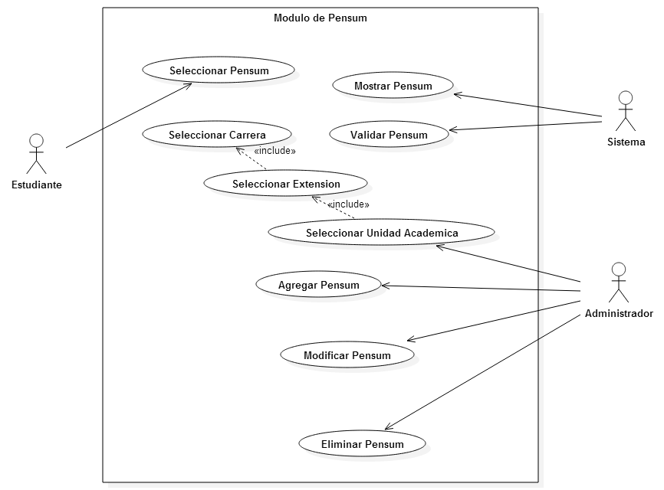

CDU-114 | Seleccionar Unidad Académica, extensión y/o carrera
Autor: Ana Moino | Fecha: 15/06/2015
Actores | Administrador, Sistema
Objetivos asociados | <Número y nombre de los casos de uso objetivos>
Requisitos asociados | Ninguna
Descripción | El administrador selecciona una unidad académica, extensión y/o carrera para gestionar el pensum
Precondición | Acceder al sistema(CDU 101)
Secuencia  Normal | Paso | Acción
Secuencia  Normal | 1 | Según el tipo de unidad académica, extensión y carrera se busca.
Secuencia  Normal | 2 | Mostrar la información del elemento seleccionado
Postcondición | Ninguna
Excepciones | Paso | Acción
Excepciones | 1 | El usuario no cuenta con los privilegios para realizar las consultas indicadas
Estabilidad | Alta
Comentarios

CDU-115 | Agregar Pensum
Autor: Ana Moino | Fecha: 15/06/2015
Actores | Sistema, administrador
Objetivos asociados | <Número y nombre de los casos de uso objetivos>
Requisitos asociados | Autenticación de usuario (CDU 101)  Seleccionar Unidad Académica, extensión y/o carrera (CDU 114)
Descripción | Cargar del pensum a la carrera seleccionada.
Precondición | Ninguna
Secuencia  Normal | Paso | Acción
Secuencia  Normal | 1 | Se cargar el archivo que contiene el pensum de la carrera seleccionada
Secuencia  Normal | 2 | Se valida la cargar y se guarda la información
Postcondición | Ninguna
Excepciones | Paso | Acción
Excepciones | 1 | El archivo no fue cargado exitosamente
Estabilidad | Alta
Comentarios

CDU-116 | Modificar Pensum
Autor: Ana Moino | Fecha: 15/06/2015
Actores | Administrador, Sistema
Objetivos asociados | <Número y nombre de los casos de uso objetivos>
Requisitos asociados | Acceder al Sistema (CDU 101)  Seleccionar Unidad Académica, extensión y/o carrera (CDU 114)
Descripción | Modifica el pensum para una carrera en específico.
Precondición | Acceder al sistema siendo un usuario Administrador
Secuencia  Normal | Paso | Acción
Secuencia  Normal | 1 | Selecciona el pensum a modificar
Secuencia  Normal | 2 | Carga el nuevo pensum deseado
 | 3 | Validar carga realizada y mostrar mensaje de éxito.
Postcondición | Ninguna
Excepciones | Paso | Acción
Estabilidad | Alta
Comentarios

CDU-117 | Modificar Pensum
Autor: Ana Moino | Fecha: 15/06/2015
Actores | Administrador, Sistema
Objetivos asociados | <Número y nombre de los casos de uso objetivos>
Requisitos asociados | Acceder al Sistema (CDU 101)  Seleccionar Unidad Académica, extensión y/o carrera (CDU 114)
Descripción | Elimina el pensum para una carrera en específico.
Precondición | Acceder al sistema siendo un usuario Administrador
Secuencia  Normal | Paso | Acción
Secuencia  Normal | 1 | Selecciona el pensum a Eliminar
Secuencia  Normal | 2 | Eliminar el pensum deseado
 | 3 | Validar eliminación y mostrar mensaje de éxito.
Postcondición | Ninguna
Excepciones | Paso | Acción
Estabilidad | Alta
Comentarios

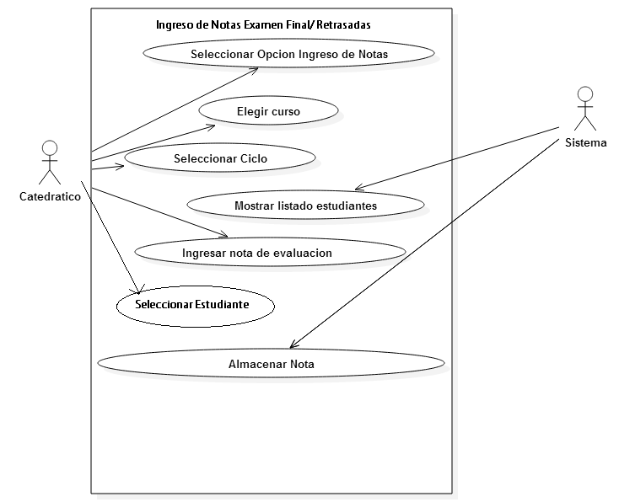
Ingresar Zona del curso
Modulo de Ingreso de Notas

CDU-118 | Módulo de Ingreso de notas
Autor: Ana Moino | Fecha: 15/06/2015
Actores | Sistema, Catedratico
Objetivos asociados | <Número y nombre de los casos de uso objetivos>
Requisitos asociados | Ingreso al sistema (CDU 101)  Curso Asignado (CDU XXX)  Estudiante Inscrito (CDU 312)
Descripción | Caso de uso utilizado para administrar las notas de un curso seleccionado para un estudiante especifico
Precondición | Curso asignado, estudiante inscrito
Secuencia  Normal | Paso | Acción
Secuencia  Normal | 1 | El catedrático ingresa al curso que imparte
Secuencia  Normal | 2 | Selecciona el estudiante especifico
 | 3 | Ingresa la nota de zona y examen final correspondiente al estudiante
 | 4 | Validar información y guardarla
Postcondición | Ninguna
Excepciones | Paso | Acción
Excepciones | 1 | El estudiante no se encuentra inscrito
Estabilidad | Alta
Comentarios

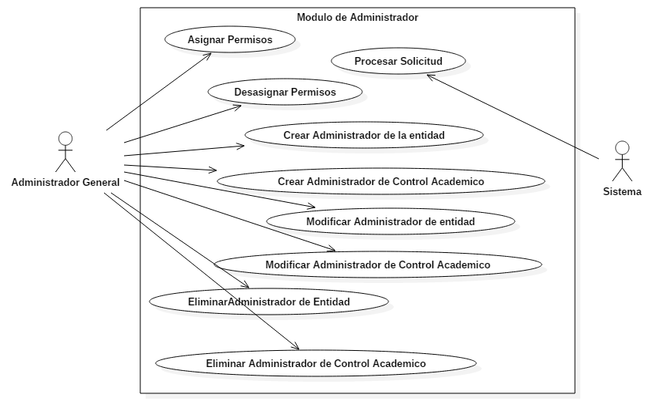

CDU-119 | Asignar/Desasignar Permisos
Autor: Ana Moino | Fecha: 15/06/2015
Actores | Administrador General/Sistema
Objetivos asociados | <Número y nombre de los casos de uso objetivos>
Requisitos asociados | Acceder al Sistema (CDU 101)
Descripción | Asigna o desasigna un permiso a un administrador específico.
Precondición | Acceder al sistema siendo un usuario Administrador General
Secuencia  Normal | Paso | Acción
Secuencia  Normal | 1 | Se indican el usuario administrador al que se le asignara/desasignara un permiso
Secuencia  Normal | 2 | Se realiza la acción deseada
Postcondición | Ninguna
Excepciones | Paso | Acción
Excepciones | 1 | El usuario administrador al que se desea asignar o desasignar no existe
Estabilidad | Alta
Comentarios

CDU-120 | Crear Administrador de la Entidad o de Control Académico
Autor: Ana Moino | Fecha: 15/06/2015
Actores | Administrador General/Sistema
Objetivos asociados | <Número y nombre de los casos de uso objetivos>
Requisitos asociados | Acceder al Sistema (CDU 101)
Descripción | Crea un usuario administrador de la Entidad o de Control Académico
Precondición | Acceder al sistema siendo un usuario Administrador General
Secuencia  Normal | Paso | Acción
Secuencia  Normal | 1 | Se selecciona la opción si desea que sea de administrador de la Entidad o de control académico.
Secuencia  Normal | 2 | Se ingresan los datos del usuario
 | 3 | El sistema valida y almacena los datos del nuevo administrador
Postcondición | Ninguna
Excepciones | Paso | Acción
Estabilidad | Alta
Comentarios

CDU-121 | Modificar Administrador de la Entidad o de Control Académico
Autor: Ana Moino | Fecha: 15/06/2015
Actores | Administrador General/Sistema
Objetivos asociados | <Número y nombre de los casos de uso objetivos>
Requisitos asociados | Acceder al Sistema (CDU 101)
Descripción | Modifica un usuario administrador de la Entidad o de Control Académico
Precondición | Acceder al sistema siendo un usuario Administrador General
Secuencia  Normal | Paso | Acción
Secuencia  Normal | 1 | Se selecciona al administrador a modificar, de la lista de administradores registrados
Secuencia  Normal | 2 | Modifica los datos del usuario
 | 3 | El sistema valida y almacena los datos del administrador
Postcondición | Ninguna
Excepciones | Paso | Acción
Estabilidad | Alta
Comentarios

CDU-121 | Eliminar Administrador de la Entidad o de Control Académico
Autor: Ana Moino | Fecha: 15/06/2015
Actores | Administrador General/Sistema
Objetivos asociados | <Número y nombre de los casos de uso objetivos>
Requisitos asociados | Acceder al Sistema (CDU 101)
Descripción | Elimina un usuario administrador de la Entidad o de Control Académico
Precondición | Acceder al sistema siendo un usuario Administrador General
Secuencia  Normal | Paso | Acción
Secuencia  Normal | 1 | Se selecciona al administrador a modificar, de la lista de administradores registrados
Secuencia  Normal | 2 | El administrador general selecciona la opción de eliminar
 | 3 | El sistema valida la solicitud y elimina los datos del administrador
Postcondición | Ninguna
Excepciones | Paso | Acción
Estabilidad | Alta
Comentarios

